 |  | CBD
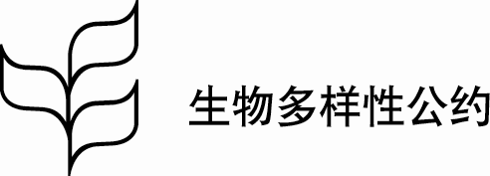 |  |  |  | Distr.  GENERAL  UNEP/CBD/COP/12/DEC/XII/13  17 October 2014  CHINESE  ORIGINAL: ENGLISH
生物多样性公约缔约方大会
第十二届会议
2014年10月6日至17日，大韩民国平昌
议程项目18
生物多样性公约缔约方大会通过的决定

XII/13. 获取和惠益分享
缔约方大会，
回顾 《公约》的第三个目的是公正和公平地分享利用遗传资源所产生的惠益，包括通过适当获取遗传资源和适当转移相关技术，同时亦顾及对于这些资源以及技术的所有权利，并通过适当的融资，
强调 《公约》有关获取和惠益分享的规定继续适用于《公约》所有缔约方，
1. 欢迎 《关于获取遗传资源和公正和公平分享其利用所产生惠益的名古屋议定书》的生效，它是朝向实现公约第三个目的的重要一步；
2. 敦促 尚未批准《名古屋议定书》的所有《生物多样性公约》缔约方批准这份议定书；
3. 回顾 《公约》第26条要求缔约方就其执行《公约》条款所采取的措施提交报告，又回顾 这些报告应包括就《公约》获取和惠益分享及相关条款，尤其是就《公约》第15条所采取措施的信息；
4. 请 执行秘书考虑到按照《公约》提交的最新国家报告、获取和惠益分享信息交换所可提供的信息、按照《名古屋议定书》提交的临时国家报告以及提交执行秘书的其他信息，编写一份说明，载列可以采取何种途径和手段促使综合解决《公约》与获取和惠益分享有关的条款与《名古屋议定书》条款共有的问题，供缔约方大会第十四届会议以及作为名古屋议定书缔约方会议的缔约方大会第三次会议审议。
——————

